
Streekverhaal Struinen en Vorsen
Nummer 65, januari 2010: Oog voor detail
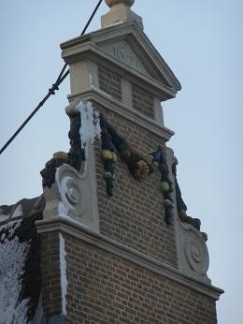
Bij een streekverhaal draait het per definitie om woorden, maar ook beelden kunnen veel zeggen. De laatste maanden heb ik zeer veel boerderijen bezocht in het kader van de verlichte boerderijenroutes, eerst langs de Oude Rijn en nu in de Krimpenerwaard. Nu kan ik een verhaal ophangen over het hallehuis, het dwars- en krukhuis, over gebinten en constructies of tweebeukige dwarsdeelschuren uit de Krimpenerwaard, maar het lijkt me beter dat u de komende route zelf gaat afleggen. De gids, die u daarbij kunt aanschaffen,
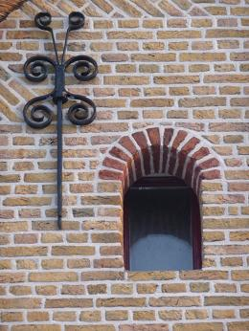
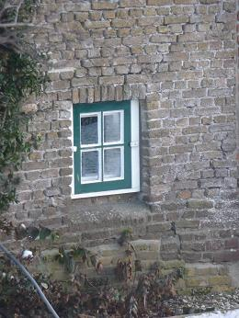
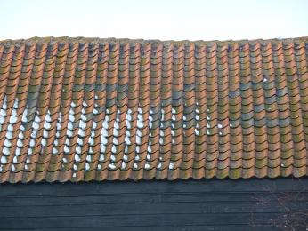
vertelt u alles over bouwstijlen, bijzonderheden en anekdotes rond de verlichte boerderijen in Stolwijk, Bergambacht en Vlist. Het is een echte aanrader, want er zijn wel heel bijzondere boerderijen te bewonderen. Het aardige aan de plattelandsarchitectuur is, dat van al die honderden boerderijen, er niet twee gelijk zijn. Meer dan andere gebouwen is er aan boerderijen in de loop der eeuwen ook zeer veel verbouwd en verspijkerd. Van zeer eenvoudig en vooral doelmatig tot ongekende luxe, alles is te vinden in de bebouwingslinten van de Krimpenerwaard. Met deze foto’s van details langs de route wil ik uw nieuwgierigheid wat prikkelen. Juist die kleine zaken, vaak onopvallend in het grote geheel, zorgen voor een enorme diversiteit. En alles heeft zijn verhaal, dat u dit keer dus zelf moet gaan lezen. www.verlichteboerderijen.nl www.struinenenvorsen.nl

Pim Steenbergen.

